**Лабораторна робота №1**

**Звіт**

З дисципліни “Хмарні технології”

МІТ-31, Бессараб Антон

Перш за все ми реєструємось на microsoft azure і створюємо Application Insights з назвою Lab1_instance.

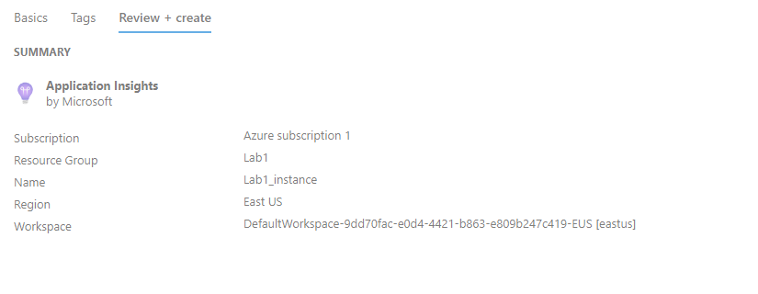

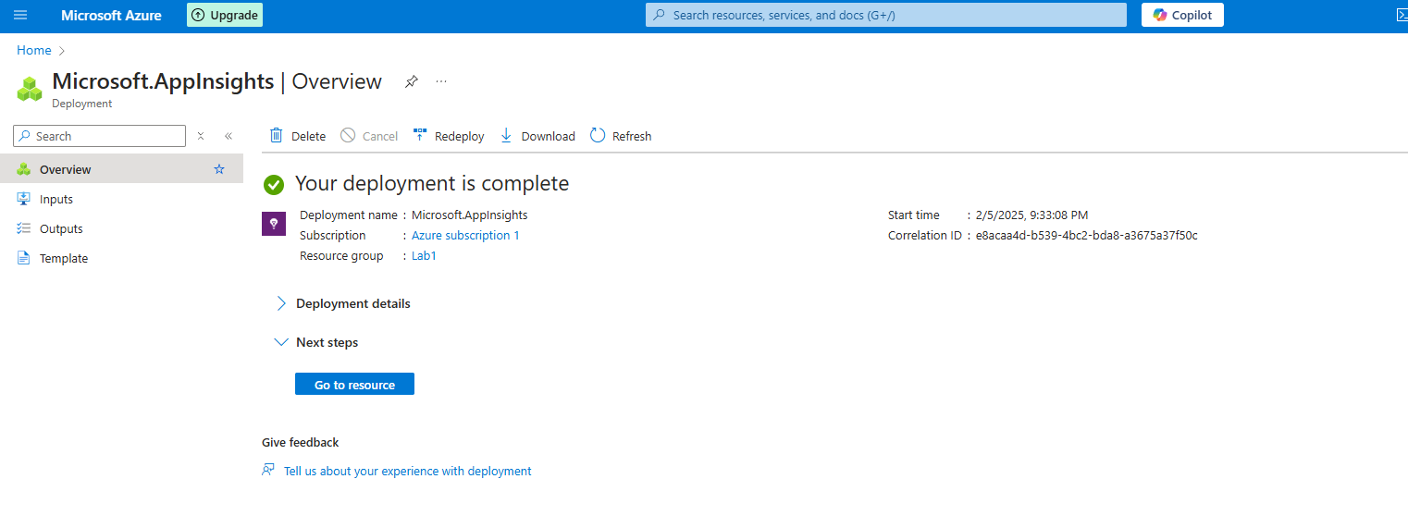

Далі ми створюємо шаблонний веб застосунок ASP.NET Core MVC

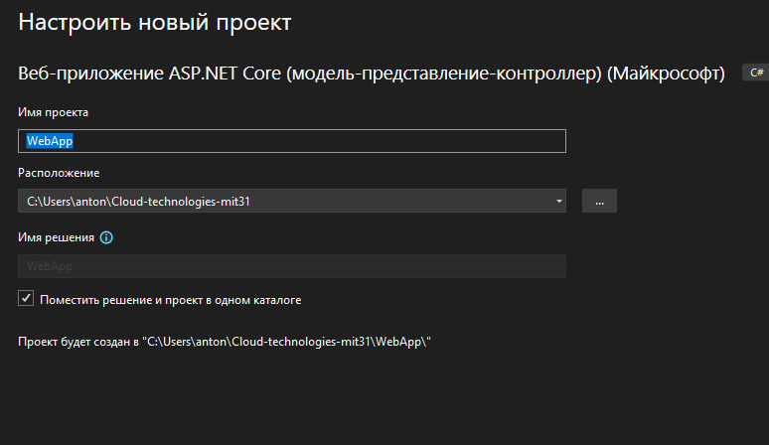

Далі ми підключаємо наш Lab1_instance до нашого веб додатку.

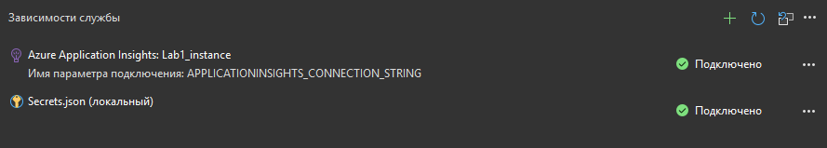

Наступним кроком є встановлення пакету Microsoft.ApplicationInsights.AspNetCore.

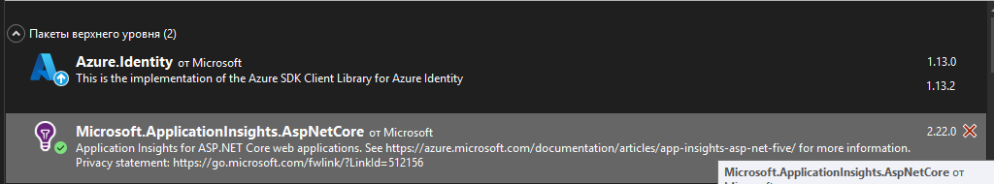

Далі ми маємо додати Application Insights телеметрію до сервісів додатку у класі Startup.

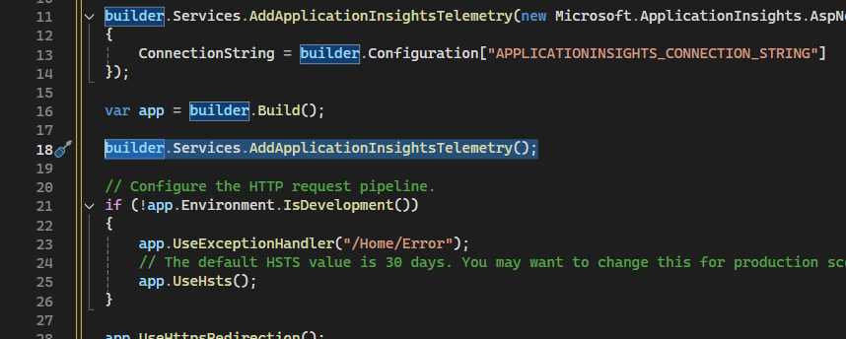

Останнім кроком буде безпосереднє використання телеметрії - ми робимо декілька запитів і перевіряємо статистику в azure.

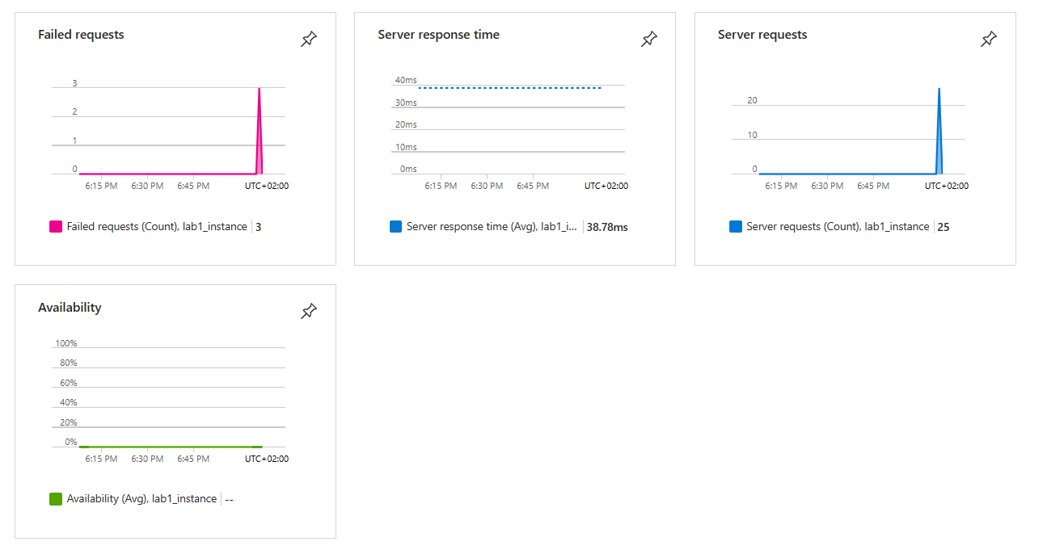

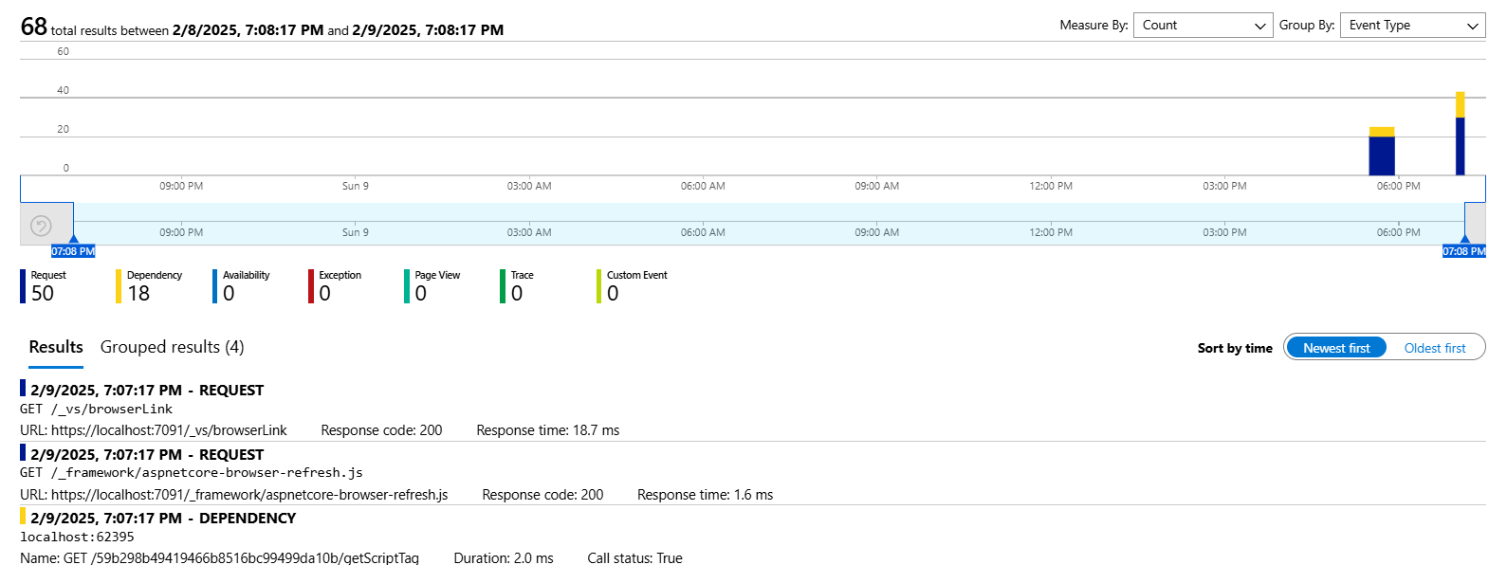

Висновок: у ході виконання лабораторної роботи я ознайомився з технологією телеметрії Application Insights та її інтеграцією у веб-додатки на платформі ASP.NET Core MVC. Було створено тестовий веб-додаток, у який впроваджено систему моніторингу та аналітики.